生活事件教案
如何面對性騷擾?

示例概要

隨著社會風氣漸趨開放，青少年很多時在涉及異性之話題或與異性有身體接觸時，有意無意間超越了應有之社交禮儀，做出一些 「性騷擾」行為而不自知。本示例協助學生認識何謂「性騷擾」，及如何面對此行為。

對象

初中學生

學習目標

1.讓學生辨別何謂「性騷擾」
2.認識如何恰當地處理「性騷擾」

價值觀/態度

1.尊重他人
2.同理心
3.勇氣

教學形式

德育及公民教育課

教材

- 「性騷擾知多少」問題及答題紙 (附件1.1及1.2)
- 「性騷擾」法律定義 (附件2)
- 「性騷擾」個案實錄及答題紙 (附件3.1及3.2)
- 被性騷擾時之情緒反應及應付策略(附件4)

教學時間

35分鐘

延伸活動

請同學搜集一些校內常見性騷擾例子，透過製作壁報板以提高同學對性騷擾行為的認知及敏感度。

教學流程

教學步驟 | 教學策略/重點
活動一: 「性騷擾知多少」(10分鐘)  - 教師將學生分組， 6-8人為一組  - 派發「性騷擾知多少」問題及答題紙(附件1.1, 1.2)，鼓勵學生在四個情境中列出支持(是)及反對(不是)該案例屬於性騷擾的理據。  - 請兩位學生負責記錄及匯報結果  - 教師小結：利用附件2平等機會委員會資料解釋「性騷擾」的法律定義，並解釋「性騷擾」不一定是男性向女性施予﹔男性向男性 (如情境1B) 、女性向女性、一羣人向一男或/及一女(情境1B及2B)、女性向男性等，皆可構成「性騷擾」。 | - 本活動為熱身遊戲，讓學生透過辯論，增加對性騷擾此行為的了解、敏感度及警覺性。  - 在討論的過程中，教師責任並不是作為一個「法官」，判定誰是誰非，而是協助學生建立或澄清他們的價值觀，例如「這些是同學間之笑話，無傷大雅」﹔「香港人有言論自由，為何他/她在場，我們便不可以說笑」﹗「只是增進同學之間的感情罷了，不應該小器」……等等的看法是否正確。  - 若沒有學生提出反面的意見，教師或者要扮一下「歹角」，嘗試提出如上例般的反面意見，以引發學生討論，加深學習效果。  - 對於反面的意見，教師不宜批評。反之，應引導學生，行使個人權利的前提是不能傷害別人的利益，鼓勵學生「學習」不單從「自己」的角度去考慮情況，而應嘗試從「其他人」或「環境因素」(如公眾場所)去考慮自己的行為是否合宜。  - 例如﹕在地鐵的車廂中，你鄰座的乘客旁若無人地觀看有猥褻內容的報章或雜誌，又或者有人在小巴車廂裡高談闊論黃色笑話等等，你會有何感想？這些行為是否可以視之不理呢？他們有否想到其他人會否感到不安或不舒服？  - 當話題及行為牽涉有關「性」時，學生更有可能誤墮「性騷擾」的罪行而不自知。

活動二：「性騷擾」個案實錄(附件3.1)及答題紙(附件3.2)(20分鐘)  - 教師預先邀請5至8位學生作角色扮演，其他學生仍以6至8人一組，並派發答題紙(附件3.2)。  - 當個案實錄演至旁白說：「若你是楊莉，你會如何反應呢﹖」教師指導學生進行討論。在討論之時，應鼓勵學生多考慮不同的處理方法/技巧的好/壞之處。  - 教師小結：面對性騷擾時，學生可能會產生不同的情緒，需要時間為自己做決定，並帶出當面對性騷擾時，應如何處理。教師應鼓勵學生在面對性騷擾行為時，正面面對問題，尋求解決方法，切勿認為「醜事不出門」、或認為舉報性騷擾等同「小器」、「生事」、「小題大做」等。  (教師參考：  →很想推開陳強的手 → 但又擔心別人說她小器  →反唇相稽 → 但又怕影響同學之間的感情，而且他們人多勢眾  →啞忍 → 但又擔心自己從此一直成為他們的笑柄  →找別人幫忙 → 是否次次皆可找到「救星」？) | - 本活動旨在讓學生於不責難，不批判及同理心的環境下，深化「顧己及人」、「尊重別人」的訊息。  - 個案實錄包含了一些較為敏感的詞語，例如「大胸人」、「波濤洶湧」等，目的為反映日常校園生活中，學生可能會作出/ 遭受性騷擾的場景，避免學生陷入性騷擾而不自知。基於每位學生對這些字眼的接受程度不同，於「角色扮演」期間，教師要特別留意學生的反應，例如是否有學生看到楊莉的遭遇時，會開懷大笑，或對某些字眼，如「大胸人」 、「波濤洶湧」顯得特別反感及難受。如個別學生有激烈的反應，宜在堂上作扼要提點及輔導，並於課堂後尋找適當時機，由教師或社工與他們傾談，作出跟進。

教師結語：(5分鐘)

在人際關係中，每個人都應該懂得尊重其他人，避免令人感到不安、受威脅、或被迫接受他/她不喜歡的事物。尤其涉及性方面的話題及行為舉止時，大家更加要小心處理，要雙方都認為是可以討論的話題、可接受的接觸才符合「互相尊重」的原則。在這方面，學生要嘗試發展一種「同理心」，即從對方的角度，嘗試了解對方的想法、感受及行為，而不是從自己主觀的角度以別人身體開玩笑及作出不適當的身體接觸等。另一方面，假如真的遇上性騷擾，同學要勇敢地表達出來，並按騷擾令自己不安的程度，採取相應的行動。

「性騷擾知多少」問題紙 附件1.1

你認為以下的情況，是否有「性騷擾」的成份在內？
情境１

1A）一群男生在上體育課前，在更衣室互相取笑大家的「小菇菇」(註：男性的陰莖/生殖器官)？

1B）一群男生在上體育課前，一起在更衣室取笑小明的「小菇菇」，並質疑他是否「唔得」，令小明感到情緒低落及失去自信。

情境２

2A）轉堂時，一群男女生在課室大聲高談闊論說一些「三級」笑話，並經常哄堂大笑。

2B）轉堂時，一群男女生在課室大聲高談闊論說一些「三級」笑話，身處其中的小芳、小明感到渾身不自在。

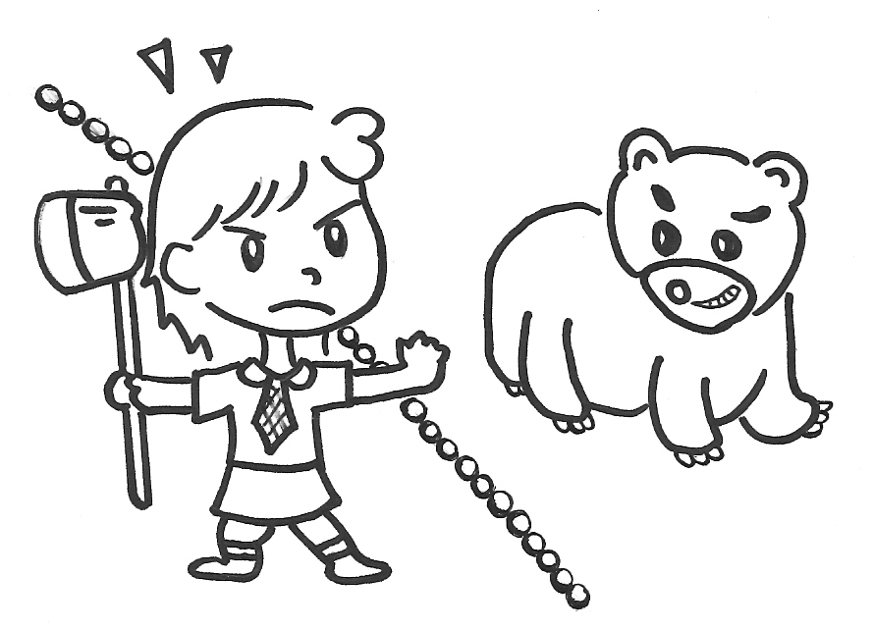

「性騷擾知多少」答題紙 附件1.2
我認為情境
1A
「是」性騷擾 (原因) | 或 | 「不是」性騷擾 (原因)
1.  2.  3.  4. |  | 1.  2.  3.  4.

1B
「是」性騷擾 (原因) | 或 | 「不是」性騷擾 (原因)
1.  2.  3.  4. |  | 1.  2.  3.  4.

2A
「是」性騷擾 (原因) | 或 | 「不是」性騷擾 (原因)
1.  2.  3.  4. |  | 1.  2.  3.  4.

2B
「是」性騷擾 (原因) | 或 | 「不是」性騷擾 (原因)
1.  2.  3.  4. |  | 1.  2.  3.  4.
防止及處理性騷擾 附件2

I. 性騷擾的法律定義
性別歧視條例
性騷擾 【第一部份，第二章（五）】
一個人是性騷擾者，如果：
- 他／她作出不受歡迎的性要求或不受歡迎的獲取性方面好處的要求。
或
- 他／她作出其他不受歡迎的涉及性的行徑，而這些行徑是一個合理的人應會預期該位受注視的人士會感到受冒犯，侮辱或威嚇的。
II. 性騷擾的含義
- 錯誤運用權力或交換：
決定是基於個人允許或拒絕獲取性方面好處的意願（例如：要求獲取性方面好處以換取升職、加薪、或考試合格）。
- 敵意的環境：言語上或身體上涉及性的行徑，目的在重大干預一個人的工作／學習表現，或營造一個冒犯、敵意或威嚇的工作／學習環境。
III. 性騷擾的例子
- 雖然每一次都被拒絕，但仍然不斷嘗試約會對方
- 帶有性方面影射的評論，和猥褻性或侮辱性的說話
- 有關性或某一個性別的笑話
- 性方面的提議，或是給予對方壓力來達到性的要求
- 暗示或公開威脅對方發生性行為
- 猥褻姿勢或不恰當的觸摸（例如：輕拍、觸摸、強吻或擠捏）
- 持續的電話或信件，要求涉及私人或性的關係
- 展示猥褻性或淫穢性的照片或文章
- 盯著或色迷迷的看著別人或其身體部位
- 不受歡迎的身體接觸

IV. 如果你被性騷擾，你可以做些甚麼？
性騷擾是不合法的。忽視性騷擾不但不能令它消失，反而令情況更壞，因為騷擾者可能誤以為你不抗拒，便是認同此行為。處理性騷擾，可用非正式及正式的策略。
- 即時舉報，表明立場。告訴騷擾者他／她的行為是不受歡迎的和必須停止
- 記錄性騷擾的日期、時間、地點、證人及性質（騷擾者所說的話和做過的行為），及你的反應
- 告訴你信任的人
- 尋找一個支持者或輔導員，因為他／她能夠給予你情緒上的支持，及提供機構中非正式或正式投訴程序的資料
- 寫信或字條給騷擾者
- 作正式投訴
- 向平等機會委員會投訴
- 聯絡警方及／或提出法律訴訟

資料來源：平等機會委員會 www.eoc.org.hk

「性騷擾」個案實錄 附件3.1
人物：(1) 楊莉：中一學生，發育較早，尤其胸部，與細小身軀相比，顯得特別突出。
(2) 陳強：楊莉的同學，中一學生，說話常不經仔細思考，衝口而出，但人緣好，頗受部份同學歡迎。
(3) 張超：陳強的好友，身材瘦削，深近視，常要瞇上眼睛看東西，同樣口舌招尤。
(4) 包青：同班班長
(5) 旁白一名

場景：學校操場近小賣部，陳強與張超剛打完排球，與幾位男女同學坐在小賣部飲汽水，楊莉剛巧經過。

陳強：嘩，「大胸人」呀！(張超在附和地向楊莉吹口哨)

楊莉：(有點嬲怒) 你喺度講咩呀？

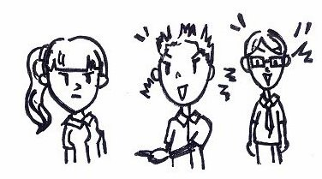
陳強：吓，我話你「太空人」吖嘛！楊──莉──偉(拉長來說)。哈哈哈！(其他同學一起哄笑)

＜楊莉欲急步走過，但被張超及其他同學阻止＞

張超：做乜走咁快呀！唔係唔玩得呀？

(此時陳強拿著兩個排球，放在胸前，扮辛苦狀)
陳強：哎呀，地心吸力好重，就跌嘞！哎丫～～～ (扮跌狀，將排球跌到地上，再次引起哄堂大笑)

張超：(向著陳強) 乜你咁「渣」架，揸個波都揸唔穩，我仲要拎去海灘玩，係「碧波蕩漾」 (提高聲線) 嘅海灘玩衝浪排球。(眾人又再起哄大笑)

旁白：＜此時楊莉很無助地站著，淚水在眼眶內滾來滾去，卻不讓它們流下，她不想讓這些同學看見她的軟弱，但心很痛：為何同學要如此待我？是否因為我無用？＞

陳強：做乜嬲爆爆呀，唔係玩小器呀嘛？玩下之嘛！哈～哈～哈！(將手搭在楊莉肩膊，作老友狀)

旁白：

此時此刻的楊莉，雖然沒有作聲，但腦海裡有許多想法，例如：

→ 啞忍
→ 很想推開陳強的手
→ 反唇相稽
→ 四望是否有人可以幫忙？

除此之外，還有沒有其他方法呢？假如你是楊莉，你會如何反應？你所作的反應會帶來甚麼影響？

話劇暫停，同學請根據個案實錄答題紙(附件3.2)作出討論

討論時間過後

＜就在此時，一把柔和的聲音響起＞

包青：喂，朦豬超，臭口強，喺度做咩呀！

陳強、張超(齊聲道)：(有點嬲怒) 收聲喇你，「包青天」，關你鬼事咩！

包青：(保持微笑，不慍不火，語調平靜，但堅定) 唔係唔玩得呀？

陳強、張超(齊聲道)：有咩好玩呀！

包青：(語調依然十分平和、親切，沒有揶揄的意味，將手搭在陳強、張超的肩膊上) 做乜嬲爆爆呀，唔係玩小器呀嘛？玩下之嘛！

＜眾人語塞＞

包青：(態度仍然不慍不火、親切、平和，帶一點理解、沒責怪、沒批判的語調) 同學仔，我相信大家出發點都只係小息時玩下、無聊下、消磨時間。不過玩嘅時候，如果可以考慮下其他同學嘅感受，係咪比較好Ｄ呢？身材視力好壞，皮膚顏色、外表、殘障都唔係我哋可以控制嘅。而且，每個人都係獨特嘅，何必要將其他人嘅一Ｄ特徵攞出嚟誇大同取笑呢？尤其你哋嘅行為其實已經構成性騷擾，楊莉係可以告你哋嘅，何必呢？
「性騷擾」個案實錄答題紙 附件3.2

假如我是楊莉，我會：
首先：

然後：

最後：

好處：

壞處：

假如楊莉作出了以上的反應，你認為他以後還會遭到性騷擾嗎？

被性騷擾時之情緒反應及應付策略／技巧 附件4

當遇到性騷擾時，你或會感到

焦慮、無助、害怕、尷尬、憤怒、無奈、屈辱、不知所措

這些都是正常不過的反應

但當你冷靜下來，你就要學習勇敢地面對。因為壓抑或逃避，都只會繼續助長這些行為，以及令到自己的心靈繼續受到傷害。

你可以考慮以下的回應
- 以平靜、清楚及堅定的語氣告訴對方：這並非雙方皆同意的行為。例如：「我不認為這是開玩笑！」
- 要清楚告訴對方你的不滿及不被尊重的感受。例如：「請你尊重我！」

若對方並沒有停止騷擾行為，在可行的情況下，你可以考慮：

- 抽身離開或走入人群，利用人群力量嚇退他／她；
- 記錄被性騷擾日期、時間、地點、證人、性質及你的反應，再投訴他／她。
- 找你信任的人商量，決定下一步行動 (例如找師長、社工、較年長成熟的朋友商量，或找平等機會委員會投訴) 。

